Actividad propuesta 3.1: Uso de Wireshark para ver el tráfico de la red
Topología
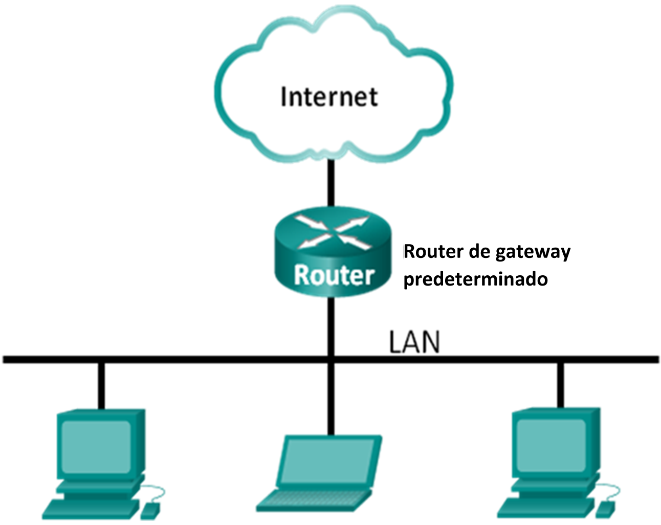
Objetivos
Parte 1: Capturar y analizar datos ICMP locales en Wireshark
Información básica/situación
Wireshark es un analizador de protocolos de software o una aplicación “husmeador de paquetes” que se utiliza para el diagnóstico de problemas de red, verificación, desarrollo de protocolo y software y educación. Mientras el flujo de datos va y viene en la red, el husmeador “captura” cada unidad de datos del protocolo (PDU) y puede decodificar y analizar su contenido de acuerdo a la RFC correcta u otras especificaciones.
Es una herramienta útil para cualquiera que trabaje con redes y se puede utilizar en la mayoría de las prácticas de laboratorio en los cursos de CCNA para el análisis de datos y la solución de problemas. En esta práctica de laboratorio, usará Wireshark para capturar direcciones IP del paquete de datos ICMP y direcciones MAC de la trama de Ethernet.
Recursos necesarios
- 1 PC (Windows 7, 8 o 10 con acceso a Internet)
- Se utilizarán PC adicionales en una red de área local (LAN) para responder a las solicitudes de ping.
- Captura y análisis de datos ICMP locales en Wireshark
En la parte 1 de esta práctica de laboratorio, hará ping a otra PC en la LAN y capturará solicitudes y respuestas ICMP en Wireshark. También verá dentro de las tramas capturadas para obtener información específica. Este análisis debe ayudar a aclarar de qué manera se utilizan los encabezados de paquetes para transmitir datos al destino.
  - Recuperar las direcciones de interfaz de la PC
Para esta práctica de laboratorio, deberá recuperar la dirección IP de la PC y la dirección física de la tarjeta de interfaz de red (NIC), que también se conoce como “dirección MAC”.
    - Abra una ventana de comandos, escriba ipconfig /all y luego presione Enter (Introducir).
    - Registre la dirección IP de la interfaz de su PC, su descripción y su dirección MAC (física).
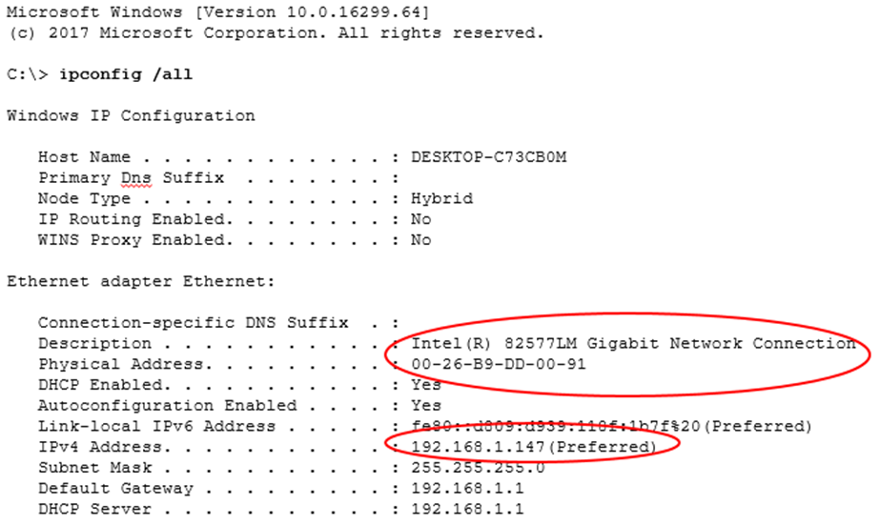
    - Solicite a un miembro o a los miembros del equipo la dirección IP de su PC y proporcióneles la suya. En esta instancia, no proporcione su dirección MAC.
  - Iniciar Wireshark y comenzar a capturar datos
    - En la PC, haga clic en el botón Inicio de Windows para ver Wireshark como uno de los programas en el menú emergente. Haga doble clic en Wireshark.
    - Después de que se inicie Wireshark, haga clic en la interfaz de captura que se utilizará. Dado que utilizamos la conexión Ethernet por cable en la PC, asegúrese de que la opción Ethernet esté en la parte superior de la lista.
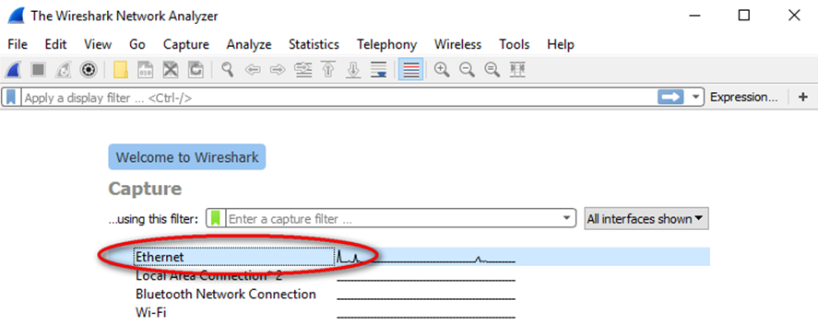
Para administrar la interfaz de captura, haga clic en Capture (Captura) y Options (Opciones):
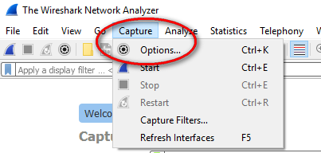
    - Se mostrará una lista de interfaces. Asegúrese de que la interfaz de captura esté marcada en Promiscuous (Promiscuo).
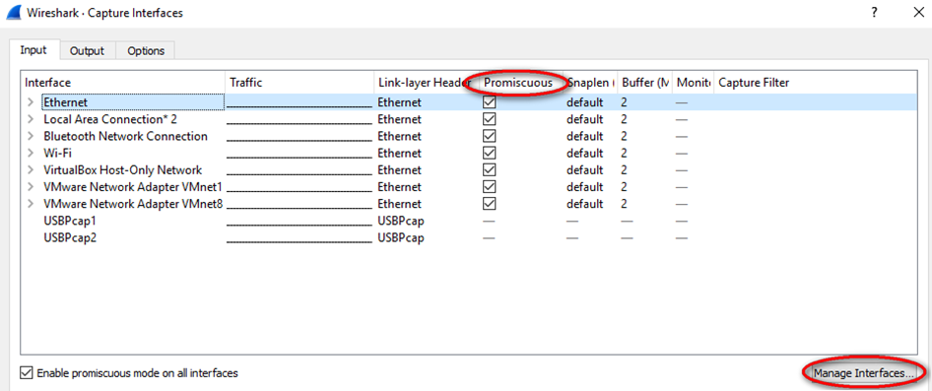
Nota: También se pueden administrar las interfaces en la PC; para ello, haga clic en Manage Interfaces (Administrar interfaces). Verifique que la descripción coincida con lo que observó en el paso 1b. Después de verificar la interfaz correcta, cierre la ventana Manage Interfaces (Administrar interfaces).
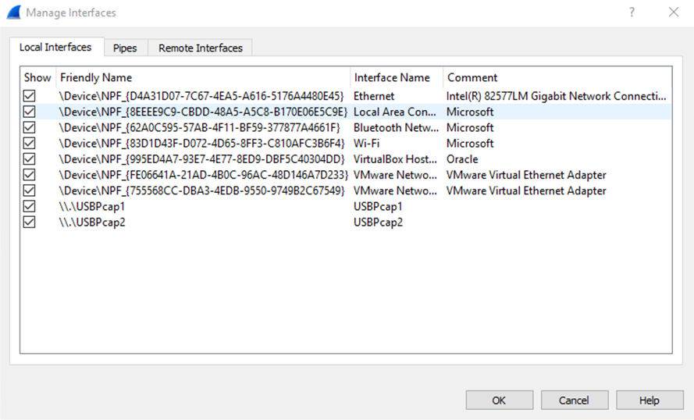
    - Después de activar la interfaz correcta, haga clic en Start (Comenzar) para comenzar la captura de datos.
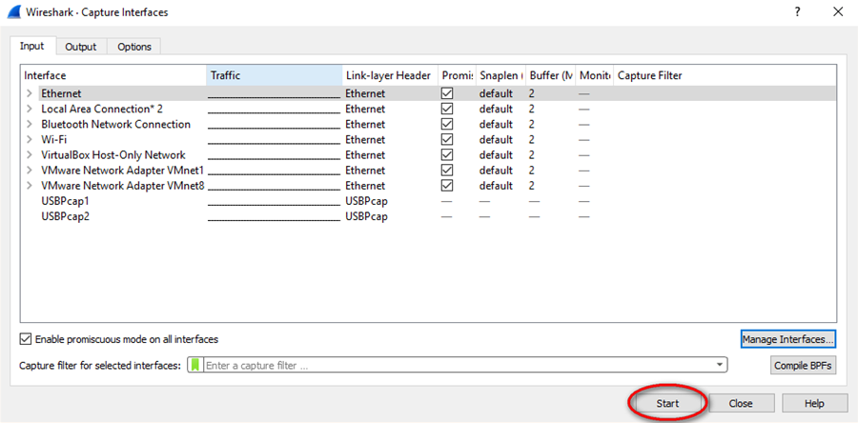
Nota: Para iniciar la captura de datos, también puede hacer clic en el ícono de Wireshark en la interfaz principal.
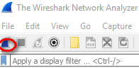
La información comienza a desplazar hacia abajo la sección superior de Wireshark. Las líneas de datos aparecen en diferentes colores según el protocolo.
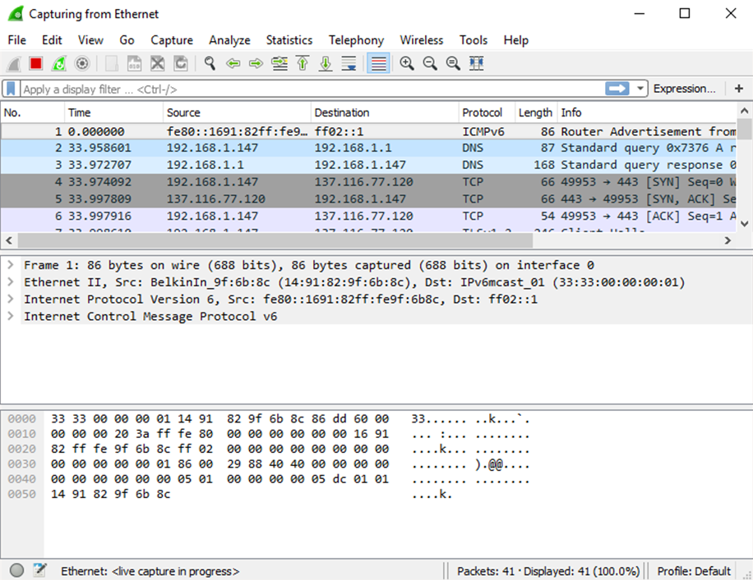
    - Es posible desplazarse muy rápidamente por esta información según la comunicación que tiene lugar entre la PC y la LAN. Se puede aplicar un filtro para facilitar la vista y el trabajo con los datos que captura Wireshark. Para esta práctica de laboratorio, solo nos interesa mostrar las PDU de ICMP (ping). Escriba icmp en el cuadro Filter (Filtro) que se encuentra en la parte superior de Wireshark y presione Enter (Introducir) o haga clic en el botón Apply (Aplicar) (signo de flecha) para ver solamente PDU de ICMP (ping).
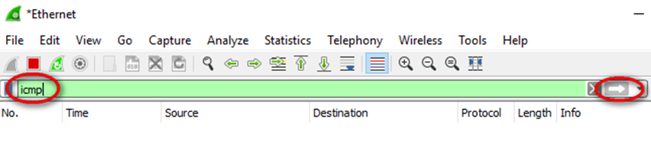
    - Este filtro hace que desaparezcan todos los datos de la ventana superior, pero se sigue capturando el tráfico en la interfaz. Abra la ventana del símbolo del sistema que abrió antes y haga ping a la dirección IP que recibió del miembro del equipo.
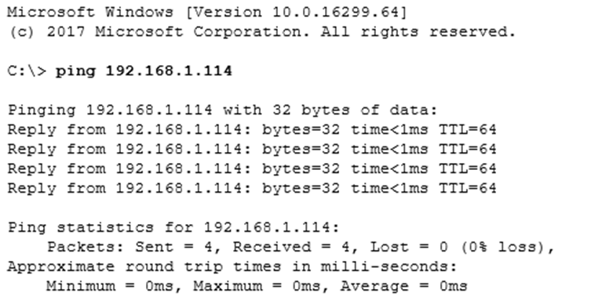
Comenzará a ver que aparecen datos en la ventana superior de Wireshark nuevamente.
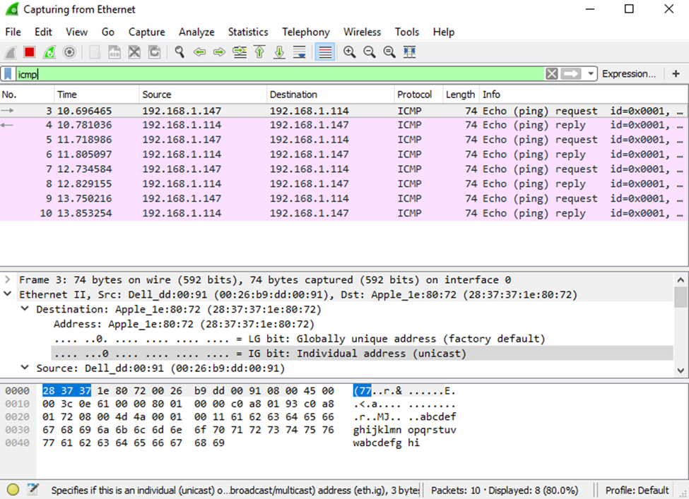
Nota: Si la PC del miembro de su equipo no responde a sus pings, es posible que el firewall de la PC del miembro del equipo bloquee estas solicitudes. Consulte Appendix A: Allowing ICMP Traffic Through a Firewall para obtener información sobre cómo permitir el tráfico ICMP a través del firewall con Windows 7.
    - Detenga la captura de datos haciendo clic en el ícono Stop Capture (Detener captura).
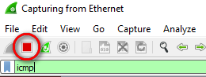
  - Examine los datos capturados
En el paso 3, examine los datos que se generaron mediante las solicitudes de ping de la PC del miembro del equipo. Los datos de Wireshark se muestran en tres secciones: 1) la sección superior muestra la lista de tramas de PDU capturadas con un resumen de la información de paquetes IP enumerada, 2) la sección media indica información de la PDU para la trama seleccionada en la parte superior de la pantalla y separa una trama de PDU capturada por las capas de protocolo, y 3) la sección inferior muestra los datos sin procesar de cada capa. Los datos sin procesar se muestran en formatos hexadecimal y decimal.
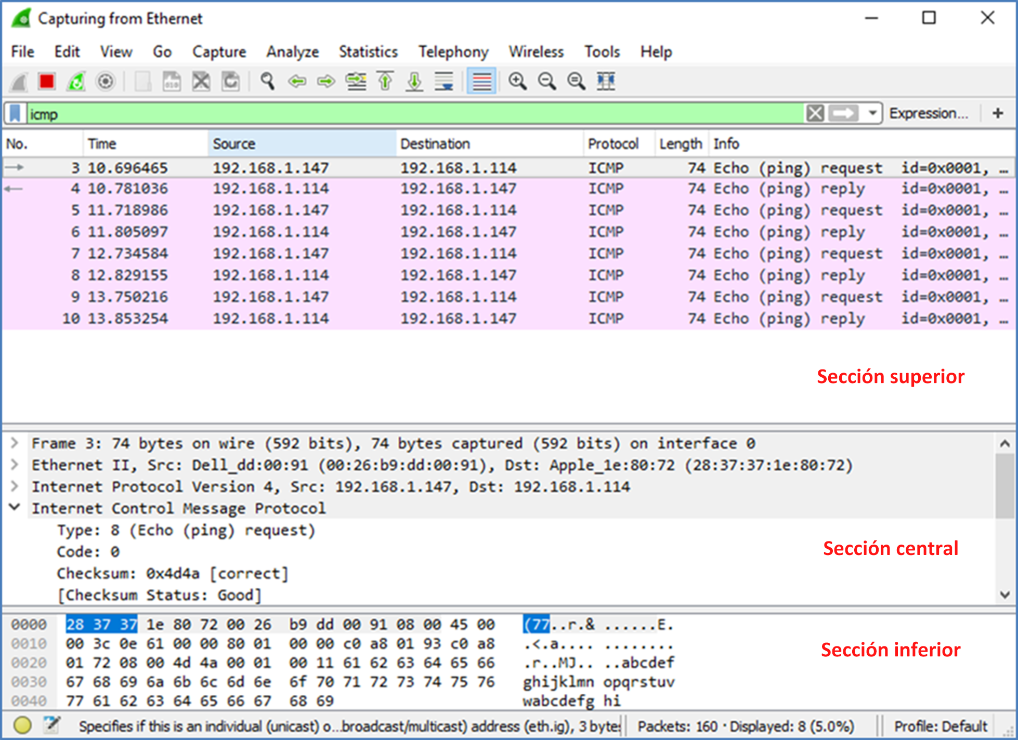
    - Haga clic en las primeras tramas de PDU de la solicitud de ICMP en la sección superior de Wireshark. Observe que la columna Source (Origen) contiene la dirección IP de su PC y la columna Destination (Destino) contiene la dirección IP de la PC del compañero de equipo a la que hizo ping.
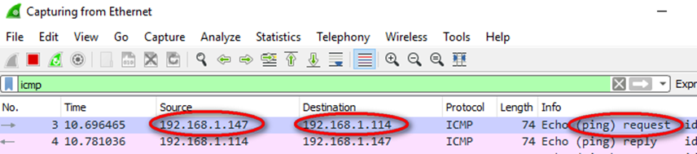
    - Con esta trama de PDU aún seleccionada en la sección superior, navegue hasta la sección media. Haga clic en el signo más que está a la izquierda de la fila de Ethernet II para ver las direcciones MAC de origen y destino.
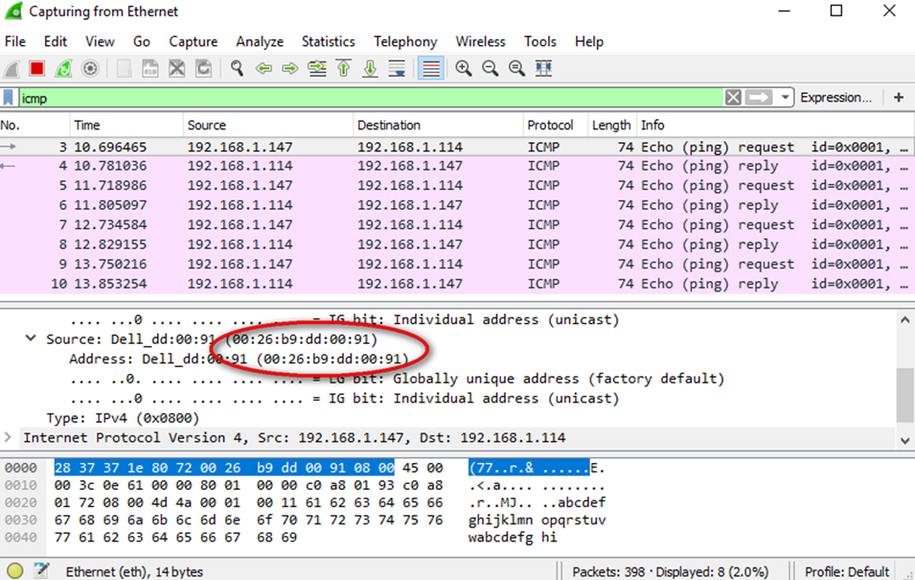
¿La dirección MAC de origen coincide con la interfaz de la PC (que se muestra en el paso 1.b)? ______
¿La dirección MAC de destino en Wireshark coincide con la dirección MAC del compañero de equipo? _____
¿De qué manera su PC obtiene la dirección MAC de la PC a la que hizo ping?
___________________________________________________________________________________
Nota: En el ejemplo anterior de una solicitud de ICMP capturada, los datos ICMP se encapsulan dentro de una PDU del paquete IPv4 (encabezado de IPv4), que luego se encapsula en una PDU de trama de Ethernet II (encabezado de Ethernet II) para la transmisión en la LAN.

